Fecha: Marzo 28 de 2012
Boletín de prensa Nº 460
Empopasto enfrenta emergencia del barrio Cantarana
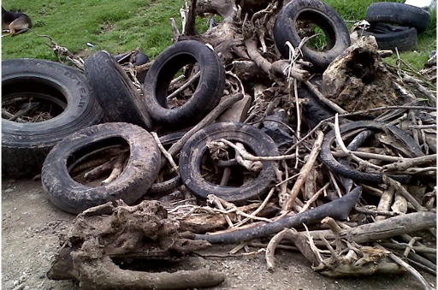
Operarios de EMPOPASTO S.A., E.S.P., continúan realizando la limpieza del Box Coulvert de la Quebrada Membrillo Guaico, la cual se taponó debido a la gran cantidad de basura depositada en ese lugar.
El ingeniero Jorge Caicedo informó que las cuarenta y cinco (45) llantas de carro y camión que fueron evacuadas la tarde del martes, causaron el represamiento de la quebrada en el sector de Miraflores y la consecuente inundación de los barrios Cantarana y Madrigal.
Asimismo manifestó que luego de un diagnostico, EMPOPASTO S.A., E.S.P iniciará la reconstrucción del Box Coulvert, con el que se dará solución definitiva a los problemas de represamiento que se registran con frecuencia.
Por su parte el gerente de EMPOPASTO S.A., E.S.P, ingeniero Gerardo Rosero Pérez manifestó su preocupación por la falta de civismo de algunos habitantes, que arrojan basuras en alcantarillas y ocasionan el represamiento de las aguas. Informó que en próximos días se pondrá en marcha una campaña de concientización para evitar que estas situaciones anómalas sigan registrando, las cuales implican elevados costos que afectan las finanzas de la empresa.
Alirio Flores líder del barrio Cantarana hizo un llamado específicamente a los habitantes del barrio El Rosario para que no boten basuras ni escombros a la quebrada, ya que su desbordamiento ocasionó incluso daños en el pavimento y en la cancha del sector.
Lista de elegibles para Gerente de la E.S.E. PASTO SALUD
Acta 004. De acuerdo al contrato de prestación de servicios No 011 suscrito entre la E.S.E. PASTO SALUD y la UNIVERSIDAD DE ANTIOQUIA para la conformación de la lista de elegibles para la designación del Gerente de la E.S.E. PASTO SALUD, la Facultad Nacional de Salud Pública presenta los resultados definitivos con la lista de candidatos elaborada en orden alfabético con quienes obtuvieron un puntaje ponderado igual o superior a setenta (70) puntos.
Lista de resultados finales
No | Nombre | Cédula | Profesión | Valor HV | Conocimiento | Entrevista | Aptitud | Total
1 | Arteaga Coral Jaime Alberto | 13.013.054 | Médico | 20 | 29 | 12 | 13 | 74
2 | Arteaga Torres Ana Belen | 30.742.050 | Enfermera | 20 | 32 | 13 | 15 | 80
3 | Larraniaga López Wilson Raúl | 12.981.533 | Médico | 17 | 38 | 12 | 10 | 77
4 | Ocampo Martinez Bernardo | 12.965.764 | Médico | 18 | 38 | 13 | 12 | 81
5 | Santacruz Mejia Ana Cristina | 30.726.891 | Médico | 18 | 27 | 13 | 13 | 71

Convocatoria proyectos con fundaciones
La Alcaldía Municipal de Pasto, a través de la Secretaria de Bienestar Social, se permite convocar a todas las fundaciones sin ánimo de lucro que trabajen con población vulnerable al Primer Encuentro de Organizaciones y/o fundaciones sin ánimo de lucro que se desarrollara el Lunes 2 de abril del año en curso a partir de las 2:00 p.m. en las instalaciones del Instituto Departamental de Salud (Sector Bombona).
El objetivo primordial es de identificar las necesidades que aquejan a la población Vulnerable del Municipio para aunar esfuerzos entre los sectores público y privado y trabajar mancomunadamente proyectos macro encaminados a mejorar la calidad de vida de la población menos favorecida de Pasto, se solicita presentar el respectivo portafolio de servicios.
Es importante contar con la valiosa asistencia de estas entidades para mejorar el futuro de nuestra ciudad.
Secretaria de Salud Municipal adelanta estrategias contra el consumo de sustancias psicoactivas
En atención a la política nacional sobre la prevención de sustancias psicoactivas, diferentes entidades promotoras de salud y promoción, fueron convocadas por parte de la Secretaría de Salud Municipal con el fin de socializar estrategias tendientes a minimizar el consumo de esas sustancias, en especial con la población joven.
El objetivo de la nueva administración municipal es lograr reducir la alta vulnerabilidad en los sectores más neurálgicos de Pasto a través de proyectos que involucren a la comunidad y a profesionales y especialistas que enfoquen medidas de prevención, medidas de mitigación y medidas de recuperación. Así como también el fortalecimiento institucional basado en la documentación las capacitaciones permanentes.
La población joven será uno de los ejes prioritarios para iniciar la política de trabajo social, con el propósito de evitar el consumo temprano del cigarrillo y el alcohol a temprana edad.
Durante la reunión también se analizaron propuestas de trabajo a cuatro años, prioritarias para el plan de desarrollo municipal
Rueda de Prensa Plan de contingencia movilidad para Semana Santa
La Secretaría de Transito Municipal tiene listo el Plan de Contingencia para Semana Santa, con apoyo de DEVINAR y Cámara de Comercio de Pasto. Para dar a conocer detalles sobre los operativos que se realizarán, funcionarios de la dependencia llevarán a cabo una Rueda de Prensa, este jueves 29 de marzo a partir de las 9 y 30 de la mañana en la Cámara de Comercio.
La invitación se extiende a todos los comunicadores sociales y periodistas de los diferentes medios de comunicación, para que a través de sus importantes espacios difundan la información que resulta de vital importancia para la comunidad que habita la Capital del Departamento de Nariño.
Primer encuentro religioso y cultural para el adulto mayor
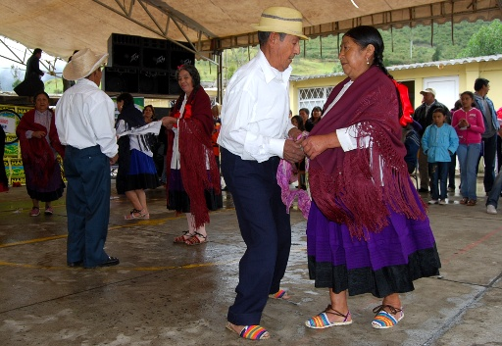
La Alcaldía Municipal de Pasto, a través de la Secretaria de Bienestar Social, el programa Adulto Mayor tiene previsto para este 30 de marzo la realización del primer encuentro Religioso y Cultural para el adulto mayor, el cual se desarrollara en las instalaciones del Auditorio Madre Caridad Brader de la Universidad Mariana de 2:00 a 6:00 de la tarde.
Dentro de las actividades que se van a desarrollar están la eucaristía, danzas, teatro y grupo musical, el fin primordial de esta actividad es de brindar una jornada de esparcimiento y ocupación de su tiempo libre. Se espera contar con la valiosa asistencia.
Invitación a evento Firma del Pacto y Plan Local de empleo de Pasto
El Pacto y Plan Local de empleo de Pasto, fue construido por la Alcaldía con el concurso del sector privado y la comunidad; y contó con el liderazgo del Ministerio del Trabajo y el soporte de Fundación Panamericana para el Desarrollo -FUPAD Colombia, mediante el “Programa de Asistencia Técnica para el fortalecimiento de las políticas de empleo, emprendimiento y generación de ingresos –PAT-“.
Fecha: viernes 30 de marzo de 2012
Hora: 10:00 a.m.
Lugar: Ciudadela de la Paz, Calle 22ª No 27 – 67, Barrio Aranda
El Programa, cuenta con recursos de la Agencia de Estados Unidos para el Desarrollo Internacional -USAID-. Tiene por objetivo fortalecer las capacidades de planeación y gestión del gobierno municipal y de la sociedad civil, para la construcción de planes locales de empleo y generación de ingresos en la región que insumen la formulación del Plan de Desarrollo del nuevo gobierno, de tal manera que el alcalde cuente con una ruta clara de trabajo en materia de empleo e ingresos.
Pasto fue priorizado junto con sólo 15 municipios en todo el país, para implementar este proceso que ofrece los lineamientos necesarios para mejorar las condiciones de acceso al empleo, el autoempleo y la generación de ingresos de la población, acorde con las necesidades y potencialidades sociales y productivas de la región, en el marco del Plan Nacional de Desarrollo 2010-2014 “Prosperidad para Todos”. Más información en www.pasto.gov.co
Desinfección y limpieza en plazuela de San Agustín
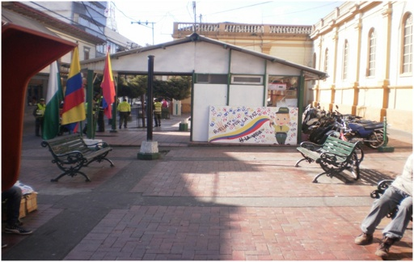
Por encontrarse en un lugar muy importante y en el corazón de nuestra ciudad de Pasto, la Dirección de Espacio Público hoy ha querido dirigir su campaña de mantenimiento, embellecimiento y limpieza, a la plazuela de San Agustín, por tratarse este de un lugar histórico muy concurrido por los muchos transeúntes y feligreses que a diario visitan el templo de San Agustín, por encontrarse aquí la gran mayoría de las imágenes que hacen parte de las procesiones de semana santa.
En esta campaña se han vinculado entidades como, Emas, Policía Nacional, Cuerpo de Bomberos Voluntarios de Pasto, el párroco de la iglesia, Departamento de Tránsito Municipal y la comunidad en general.
Esperamos la asistencia de todos ustedes, para que nos acompañen y nos ayuden a difundir esta labor tan esencial que ha hecho que muchos sitios de nuestra ciudad, cambien su aspecto y sean espacios agradables para la convivencia de la ciudadanía de Pasto.
Estas actividades están programadas para el día viernes 30 de Marzo a partir de las 8:30 AM.
Concierto de la red de escuelas de formación musical en Semana Santa
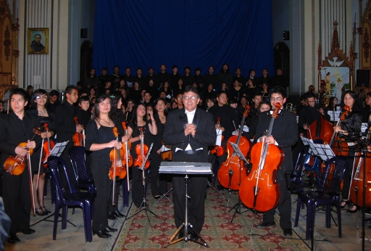
Con tres conciertos y la mejor interpretación para la ocasión se presentará la Orquesta Sinfónica Juvenil de Pasto y el Coro de la Red de Escuelas de Formación Musical, en las actividades culturales de la próxima semana santa en Pasto. La Red tiene programados los conciertos con repertorios pensados especialmente para esta ocasión. Se interpretarán obras de Mozart, Vivaldi.
Los conciertos serán dirigidos por el Maestro Jesús Aguirre Oliva director titular de la orquesta y se llevarán a cabo el lunes 2 de abril en la Iglesia San Exequiel Moreno, martes 3 de abril en la iglesia de San Felipe las dos a las 7 p.m. y miércoles 4 de abril en la Iglesia de la Merced a las 3 p.m.
Un repertorio de música religiosa será presentado el 2, 3 y 4 de abril en la iglesia San Exequiel Moreno, San Felipe y La Merced.

Planeando igual Pasto nunca será Diferente

TIRSO BENAVIDES BENAVIDES
Jefe Oficina de Comunicación Social

